1. 主题&风格

主题：

欧洲魔幻主题，以联盟（人类，矮人，侏儒）与部落（兽人，牛头人，巨魔）之间的对抗为故事背景，可参考游戏魔兽世界，魔兽争霸。

风格：

欧美卡通，迪士尼风格。参照COC，海岛奇兵。建筑色彩以大色块为主，简单，直观，有感染力，能体现出建筑特色。注意，所有建筑上不要出现任何文字。

参考图：

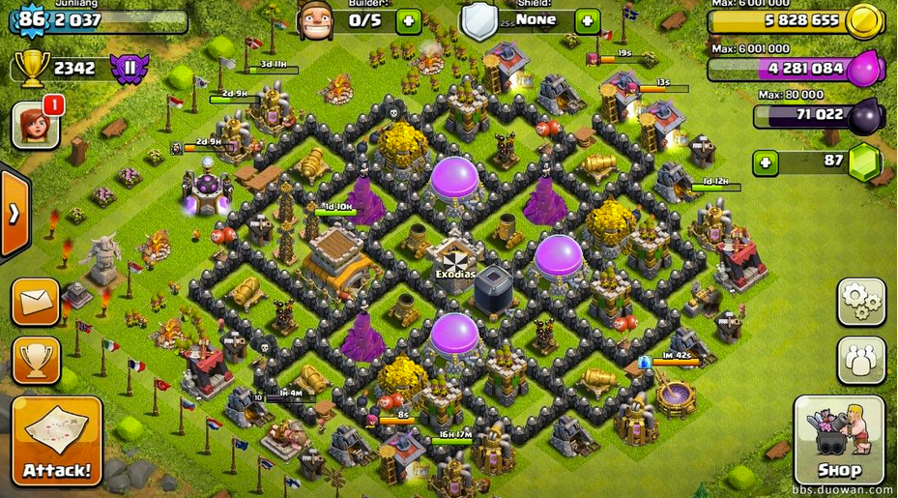

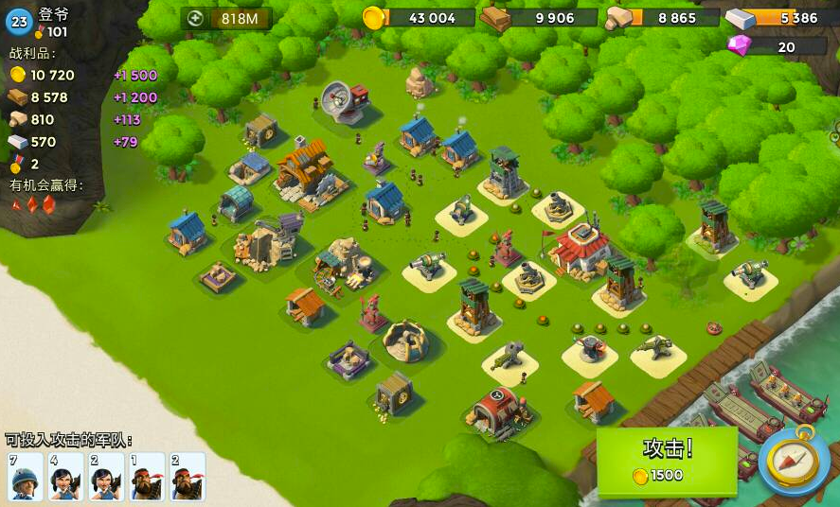

等级变更：

每个建筑有多个等级，每个等级之间都要有小变化，每隔三到五级有较大的变化。参考下图。

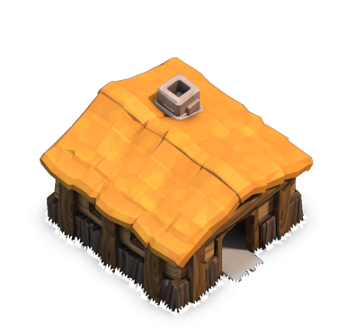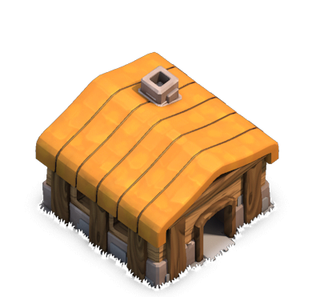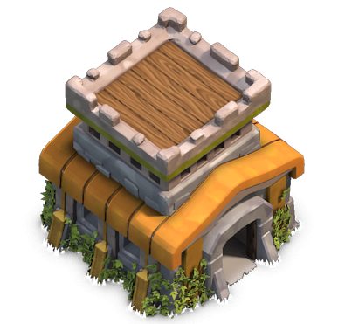

1级 2级 8级

等级变更方式（重要）：

如果是小的变更无需全图更换，只需要局部添加小部件，如：

+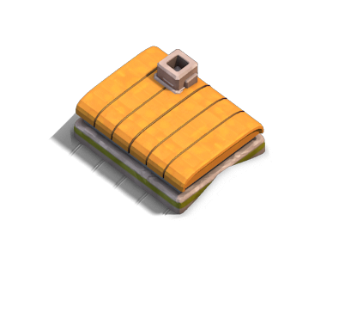=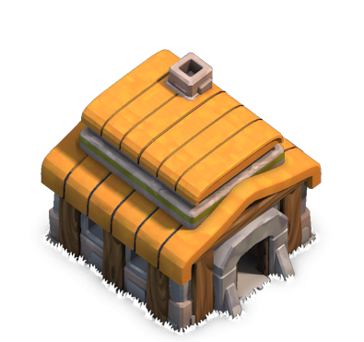

p1 p2 p3

切图的时候请注意，就算是建筑的小部件，图片尺寸也是和整体规格一样，也就是说 p1,p2,p3的尺寸全都是一样的

游戏中出现的材质大概有以下几类：

|  |  |  |
| --- | --- | --- |
| 木质 | Macintosh HD:Users:bosszbq:wowbuildpic:金矿:1:league_goldmine_01_01_image.png |  |
| 石质 |  |  |
| 铁质 |  | 偏蓝色，无反光 |
| 金质 |  |  |
| 水晶 |  |  |
| 黑铁 |  | 偏黑色，有反光 |

建筑废墟（静态）：

|  |  |
| --- | --- |
| 木材废墟 | Macintosh HD:Users:zhangyi:百度云同步盘:014_手游CoC-UI图标素材:014_手游CoC-UI图标素材:XI013-CoC-UI图标素材:buildings_lowres:1624.0.png |
| 石质废墟 | Macintosh HD:Users:zhangyi:百度云同步盘:014_手游CoC-UI图标素材:014_手游CoC-UI图标素材:XI013-CoC-UI图标素材:buildings_lowres:1626.0.png |
| 铁质废墟 | Macintosh HD:Users:zhangyi:百度云同步盘:014_手游CoC-UI图标素材:014_手游CoC-UI图标素材:XI013-CoC-UI图标素材:buildings_lowres:1632.1.png |
| 木+石 | Macintosh HD:Users:zhangyi:百度云同步盘:014_手游CoC-UI图标素材:014_手游CoC-UI图标素材:XI013-CoC-UI图标素材:buildings_lowres:1629.0.png |
| 木+石+铁 | Macintosh HD:Users:zhangyi:百度云同步盘:014_手游CoC-UI图标素材:014_手游CoC-UI图标素材:XI013-CoC-UI图标素材:buildings_lowres:1628.0.png |
| 城墙专用（小） | Macintosh HD:Users:zhangyi:百度云同步盘:014_手游CoC-UI图标素材:014_手游CoC-UI图标素材:XI013-CoC-UI图标素材:buildings_lowres:1625.0.png |

建筑爆炸效果：

挑一些建筑的特色部分，如一块木板翻转的几帧，石块旋转的几帧，铁皮被炸在地上弹起的几帧。所有建筑共用，不需要为每个建筑单独做一套

1. 联盟建筑：

联盟是由人类，矮人，侏儒等种族联合而成。建筑风格上偏向人类的木质，石质，金属，部分建筑包含了侏儒的科技，矮人的堡垒，人类的魔法等因素在里面。详细建筑列表如下：

主城：

|  |  |
| --- | --- |
| **名称** | 人类主城 |
| **说明** | 1、联盟方建筑的中心。  2、会议厅，城堡。  3、前期相对简单，脆弱。高级的主城会感觉到宏伟、科技。 |

基础属性：

|  |  |  |  |
| --- | --- | --- | --- |
| **种族** | 人类、联盟 | **最高级别** | 9 |
| **质感** | 前期木质，后期水泥、金属。 | **攻击类型** | 无攻击 |
| **动画** | 后期需加入一些旗帜飘动的动画 | **最大像素** | 450内 |

对应材质：

|  |  |
| --- | --- |
| 1~3级 | 木质为主 |
| 4~7级 | 石质为主 |
| 8~9级 | 在石质的基础上加上金属修饰 |

参考图：

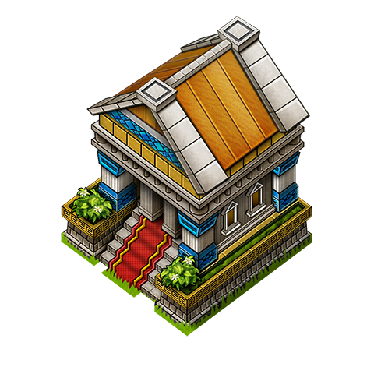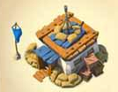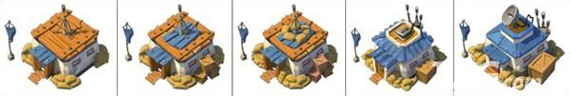

民房：

|  |  |
| --- | --- |
| **名称** | 人类民房 |
| **说明** | 1、工人居住的地方。  2、需要突出建筑特点。  3、只有1级，没有变化 |

基础属性：

|  |  |  |  |
| --- | --- | --- | --- |
| **种族** | 人类、联盟 | **最高级别** | 1 |
| **质感** | 木质 | **攻击类型** | 无攻击 |
| **动画** | 无动画 | **最大像素** | 170内 |

参考图：

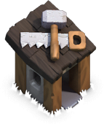 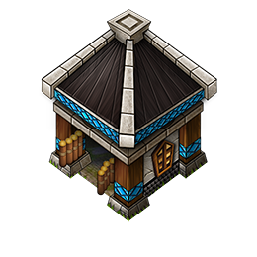

金矿：

|  |  |
| --- | --- |
| **名称** | 人类金矿 |
| **说明** | 1、金币的采集处。  2、需要配有采集动画。  3、随着等级的提升，采集量越来越大。  4、动画部分如矿车移动部分不随等级产生变化，所有等级复用 |

基础属性：

|  |  |  |  |
| --- | --- | --- | --- |
| **种族** | 人类、联盟 | **最高级别** | 11 |
| **质感** | 木质 –> 铁质 | **攻击类型** | 无攻击 |
| **动画** | 采集动画 | **最大像素** | 256内 |

对应材质：

|  |  |
| --- | --- |
| 1~7级 | 木质为主 |
| 7~ | 加入金属修饰 |

参考图：

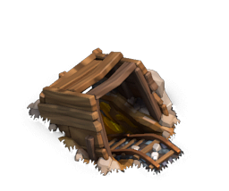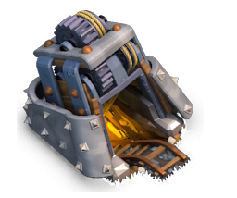

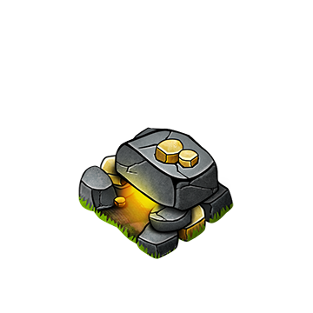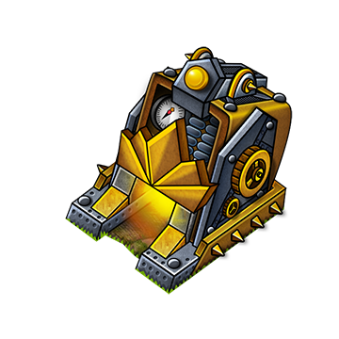

伐木场：

|  |  |
| --- | --- |
| **名称** | 人类伐木场 |
| **说明** | 1、木材的采集处。  2、需要配有采集动画。  3、随着等级的提升，采集量越来越大。  4、动画部分不随等级变化，所有等级复用 |

基础属性：

|  |  |  |  |
| --- | --- | --- | --- |
| **种族** | 人类、联盟 | **最高级别** | 11 |
| **质感** | 木质 –> 铁质 | **攻击类型** | 无攻击 |
| **动画** | 采集动画 | **最大像素** | 256内 |

对应材质：

|  |  |
| --- | --- |
| 1~3级 | 木质、石质为主 |
| 3~7级 | 石质为主 |
| 8~ | 加入金属修饰 |

参考图：

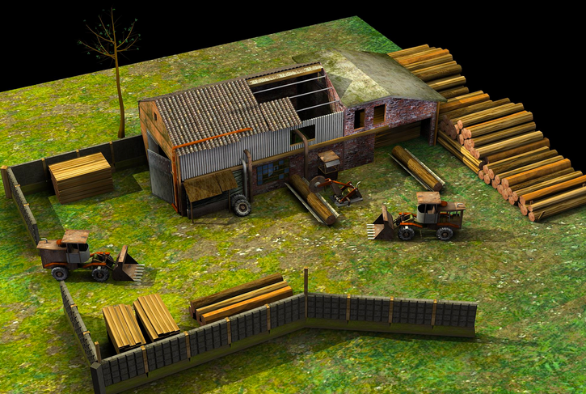 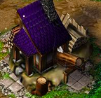

金库：

|  |  |
| --- | --- |
| **名称** | 人类金库 |
| **说明** | 1、存储金币的地方  2、每个等级需要有5个状态，分别是存储量20%，40%，60%，80%，100%时。  3、随着等级的提升，存储量越来越大。  4、体积随着等级逐渐变大  5、状态图不随等级变化，几个状态要单独切图，所有等级复用 |

基础属性：

|  |  |  |  |
| --- | --- | --- | --- |
| **种族** | 人类、联盟 | **最高级别** | 11 |
| **质感** | 木质 –> 铁质->黄金 | **攻击类型** | 无攻击 |
| **动画** | 无动画，有状态 | **最大像素** | 300内 |

对应材质：

|  |  |
| --- | --- |
| 1~8级 | 木质为主+铁质修饰 |
| 8~ | 铁质为主+黄金修饰 |

参考图：

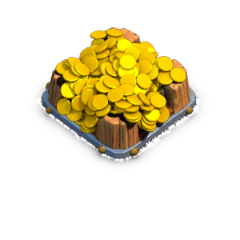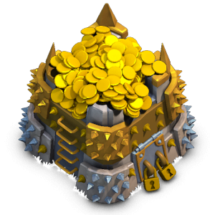

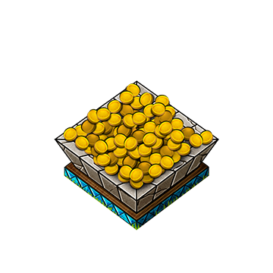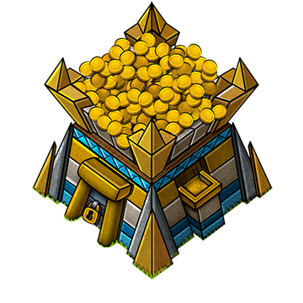

木材仓库：

|  |  |
| --- | --- |
| **名称** | 人类木材仓库 |
| **说明** | 1、木材的存储处。  2、每个等级需要有5个状态，分别是存储量20%，40%，60%，80%，100%时。  3、随着等级的提升，采集量越来越大。  4、体积随着等级逐渐变大  5、状态图不随等级变化，几个状态要单独切图，所有等级复用 |

基础属性：

|  |  |  |  |
| --- | --- | --- | --- |
| **种族** | 人类、联盟 | **最高级别** | 11 |
| **质感** | 木质 –> 铁质 | **攻击类型** | 无攻击 |
| **动画** | 无动画，有状态 | **最大像素** | 300内 |

对应材质：

|  |  |
| --- | --- |
| 1~8级 | 木质为主+铁质修饰 |
| 8~ | 铁质为主+黄金修饰 |

参考图：

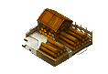 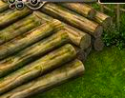

城墙

|  |  |
| --- | --- |
| **名称** | 人类城墙 |
| **说明** | 1、用于防御的城墙  2、城墙需要有4个状态，分别是独立，右上，左上，两边。  3、随着等级的提升，防御力越来越强。 |

基础属性：

|  |  |  |  |
| --- | --- | --- | --- |
| **种族** | 人类、联盟 | **最高级别** | 11 |
| **质感** | 木质 –> 铁、黄金 | **攻击类型** | 无攻击 |
| **动画** | 无动画 | **最大像素** | 160内 |

对应材质：

|  |  |
| --- | --- |
| 1级 | 木质 |
| 2级 | 泥质 |
| 3级 | 石质 |
| 4级 | 铁质 |
| 5级 | 金质 |
| 6级 | 红水晶 |
| 7级 | 紫水晶 |
| 8级 | 蓝水晶 |
| 9级 | 黑铁 |
| 10级 | 荆棘黑铁 |
| 11级 | 高级荆棘黑铁 |
| 12级 | 发光的荆棘黑铁 |

参考图：

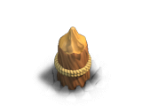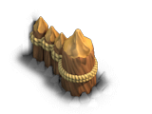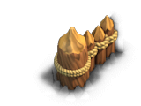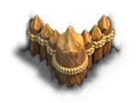

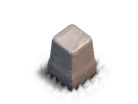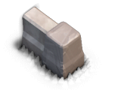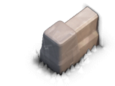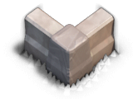

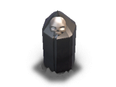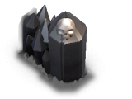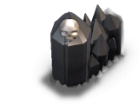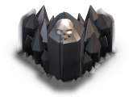

火炮

|  |  |
| --- | --- |
| **名称** | 人类火炮 |
| **说明** | 1、用于防御攻击的建筑  2、需要有19个方向（除上下外，其他可翻转，达到36个方向）。  3、底座和炮杆分开切图 |

基础属性：

|  |  |  |  |
| --- | --- | --- | --- |
| **种族** | 人类、联盟 | **最高级别** | 11 |
| **质感** | 石 –> 铁、黄金 | **攻击类型** | 发射炮弹 |
| **动画** | 无动画 | **最大像素** | 240内 |

对应材质：

|  |  |
| --- | --- |
| 1~9级 | 炮杆以铁质为主，随着等级提升加黄金修饰，  底座从简单的支架过渡到石质炮台 |
| 10级 | 炮杆变成金质 |
| 11级 | 炮杆变成黑铁 |

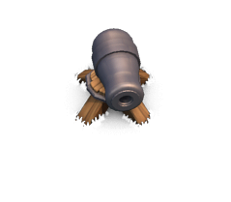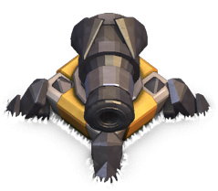

狮鹫塔

|  |  |
| --- | --- |
| **名称** | 人类狮鹫塔 |
| **说明** | 1、用于防御攻击的建筑  2、塔上站有一到四个狮鹫。 |

基础属性：

|  |  |  |  |
| --- | --- | --- | --- |
| **种族** | 人类、联盟 | **最高级别** | 11 |
| **质感** | 石 –> 铁->黄金 | **攻击类型** | 驻守在上面的狮鹫进行攻击 |
| **动画** | 无动画 | **最大像素** | 300内 |

对应材质：

|  |  |
| --- | --- |
| 1~5级 | 木质为主+少量石质 |
| 6级~ | 木质、石质为主+黑铁 |

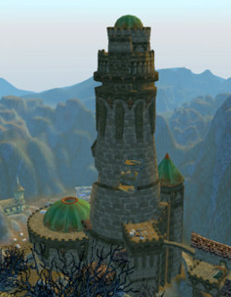 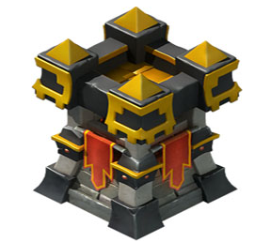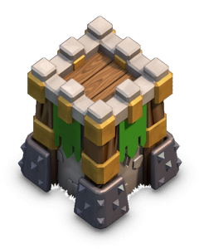

轰天雷

|  |  |
| --- | --- |
| **名称** | 轰天雷 |
| **说明** | 1、中级防御炮塔，只能对地攻击，且不能攻击离自己较近的敌人。  2、需要有5个方向（除上下外，其他可翻转，达到8个方向）。  3、炮筒和底座分开切图 |

基础属性：

|  |  |  |  |
| --- | --- | --- | --- |
| **种族** | 人类、联盟 | **最高级别** | 7 |
| **质感** | 铁 –> 金 | **攻击类型** | 发射炮弹，大范围伤害。 |
| **动画** | 炮筒会转动。 | **最大像素** | 300内 |

对应材质：

|  |  |
| --- | --- |
| 1~7级 | 黑色铁质为主+少量黄金 |

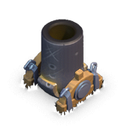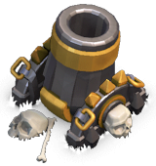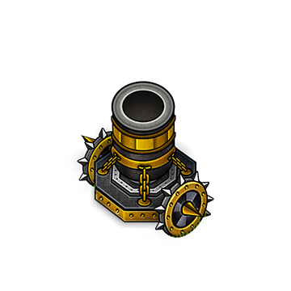

侏儒发射器

|  |  |
| --- | --- |
| **名称** | 侏儒发射器 |
| **说明** | 1、中级防御箭塔，只能对空攻击。  2、随着子弹的提升子弹同样需要发生改变。 |

基础属性：

|  |  |  |  |
| --- | --- | --- | --- |
| **种族** | 人类、联盟 | **最高级别** | 6 |
| **质感** | 木 –> 铁 | **攻击类型** | 发射火箭，对付空中单位。 |
| **动画** | 无动画 | **最大像素** | 200内 |

对应材质：

|  |  |
| --- | --- |
| 1~6级 | 木质为主+少量铁质+少量黄金，随着等级提升体现科技感 |

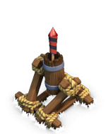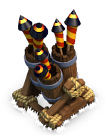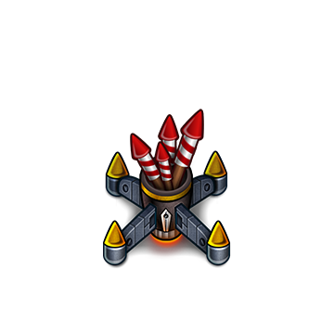

寒冰塔

|  |  |
| --- | --- |
| **名称** | 寒冰塔 |
| **说明** | 1、高级防御塔，带有冰冻属性  2、冰属性魔法塔。 |

基础属性：

|  |  |  |  |
| --- | --- | --- | --- |
| **种族** | 人类、联盟 | **最高级别** | 7 |
| **质感** | 石 –> 水晶 | **攻击类型** | 释放寒冰魔法 |
| **动画** | 攻击时塔身会变亮 | **最大像素** | 240内 |

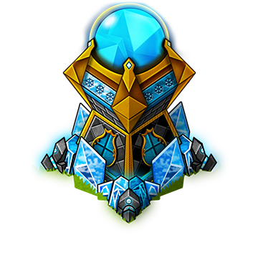 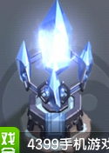

烈焰塔

|  |  |
| --- | --- |
| **名称** | 烈焰塔 |
| **说明** | 1、高级防御塔，带有火焰属性  2、火属性魔法塔。 |

基础属性：

|  |  |  |  |
| --- | --- | --- | --- |
| **种族** | 人类、联盟 | **最高级别** | 7 |
| **质感** | 水泥 –> 水晶 | **攻击类型** | 释放火焰魔法 |
| **动画** | 攻击时塔身会变亮 | **最大像素** | 240内 |

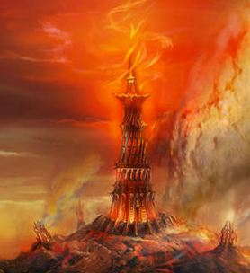 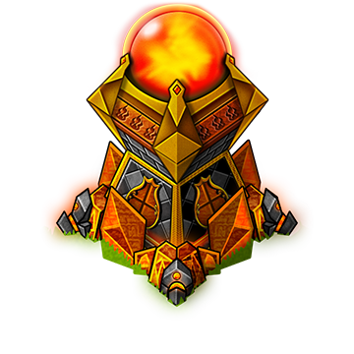

雷电塔

|  |  |
| --- | --- |
| **名称** | 雷电塔 |
| **说明** | 1、高级防御塔，带有雷电属性  2、雷属性魔法塔。 |

基础属性：

|  |  |  |  |
| --- | --- | --- | --- |
| **种族** | 人类、联盟 | **最高级别** | 7 |
| **质感** | 水泥 –> 水晶 | **攻击类型** | 释放雷电魔法 |
| **动画** | 攻击时塔身会变亮 | **最大像素** | 240内 |

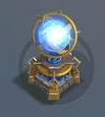 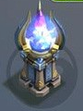 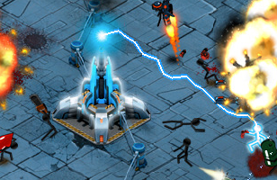

兵营

|  |  |
| --- | --- |
| **名称** | 兵营 |
| **说明** | 1、生产普通兵种的地方。  2、需要有明显的军营感觉。 |

基础属性：

|  |  |  |  |
| --- | --- | --- | --- |
| **种族** | 人类、联盟 | **最高级别** | 10 |
| **质感** | 木质 –> 铁质 | **攻击类型** | 无攻击 |
| **动画** | 无动画 | **最大像素** | 270内 |

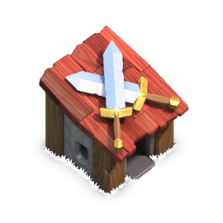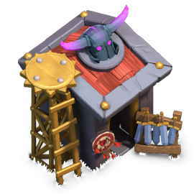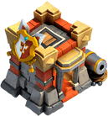

士兵训练营

|  |  |
| --- | --- |
| **名称** | 士兵训练营 |
| **说明** | 1、用于提升士兵能力的地方。  2、锻炼用的训练场。 |

基础属性：

|  |  |  |  |
| --- | --- | --- | --- |
| **种族** | 人类、联盟 | **最高级别** | 6 |
| **质感** | 木质 –> 铁质 | **攻击类型** | 无攻击 |
| **动画** | 无动画 | **最大像素** | 256内 |

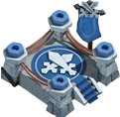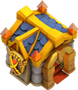

英雄祭坛

|  |  |
| --- | --- |
| **名称** | 英雄祭坛 |
| **说明** | 1、召唤、管理英雄的地方。 |

基础属性：

|  |  |  |  |
| --- | --- | --- | --- |
| **种族** | 人类、联盟 | **最高级别** | 10 |
| **质感** | 木质 –> 铁质 | **攻击类型** | 无攻击 |
| **动画** | 间断性发光 | **最大像素** | 256内 |

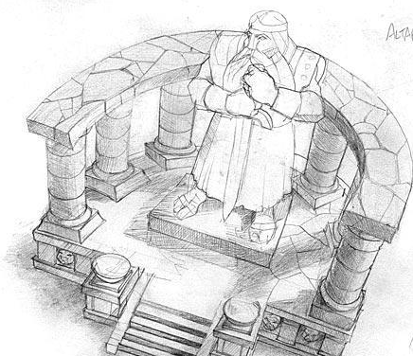 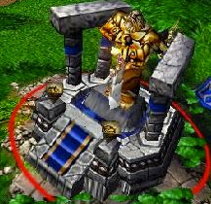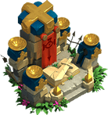

英雄底座

|  |  |
| --- | --- |
| **名称** | 英雄底座 |
| **说明** | 1、英雄平时呆着的地方。 |

基础属性：

|  |  |  |  |
| --- | --- | --- | --- |
| **种族** | 人类、联盟 | **最高级别** | 6 |
| **质感** | 木质 –> 石质 –>水晶 | **攻击类型** | 英雄攻击 |
| **动画** | 无动画 | **最大像素** | 150内 |



释灵塔

|  |  |
| --- | --- |
| **名称** | 释灵塔 |
| **说明** | 1. 英雄提升能力的地方。 2. 是一个加强灵魂锻炼的地方。 3. 塔状，周围充满了能量、魔法。 |

基础属性：

|  |  |  |  |
| --- | --- | --- | --- |
| **种族** | 人类、联盟 | **最高级别** | 1 |
| **质感** | 木质 –> 铁质 | **攻击类型** | 无攻击 |
| **动画** | 散发光芒 | **最大像素** | 200内 |

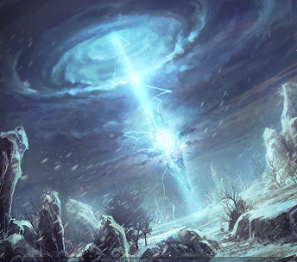

陷阱

|  |  |
| --- | --- |
| **名称** | 弹簧，地刺，空中炸弹 |
| **说明** | 弹簧可以把人场景弹飞，参考COC  地刺是一排钢刺从地面冒出，对敌人造成一定的伤害  空中炸弹：附近有飞行单位是，主动飞向敌人后爆炸 |

基础属性：

|  |  |  |  |
| --- | --- | --- | --- |
| **种族** | 人类、联盟 | **最高级别** | 1 |
| **质感** | 木质 –> 铁质 | **攻击类型** | 无攻击 |
| **动画** | 弹簧弹起，钢刺冒出 | **最大像素** | 100内 |

场景杂物

|  |  |
| --- | --- |
| **名称** | 石头、树木、杂草 |
| **说明** | 场景上的杂物，玩家可以移除，有大有小，参考COC。  石头（大小两种规格），树木一种规格（大），杂草一种规格（小）  大的规格（150像素），小的规格（80像素） |

基础属性：

|  |  |  |  |
| --- | --- | --- | --- |
| **种族** | 人类、联盟 | **最高级别** | 1 |
| **质感** | 石，木 | **攻击类型** | 无攻击 |
| **动画** | 无 | **最大像素** | 150内 |

1. 部落建筑：

部落是由兽人，巨魔，牛头人等种族组成。整体风格需要偏向相对原始，以兽牙，兽骨，麻布，图腾等组成。可以参考一下游戏捣捣塔。

兽人大厅：

|  |  |
| --- | --- |
| **名称** | 兽人大厅 |
| **说明** | 1、部落方建筑的中心。  2、会议厅。  3、前期相对简单，脆弱。高级的主城会感觉到宏伟，威慑。 |

基础属性：

|  |  |  |  |
| --- | --- | --- | --- |
| **种族** | 兽人，部落 | **最高级别** | 9 |
| **质感** | 前期木质，后期加入大型兽骨，石材。 | **攻击类型** | 无攻击 |
| **动画** | 后期需加入一些发光的动画 | **最大像素** | 400内 |

参考图：

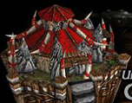 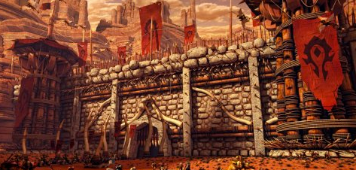

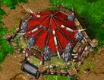 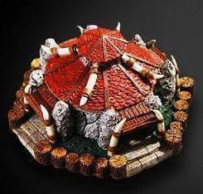

地穴：

|  |  |
| --- | --- |
| **名称** | 地穴 |
| **说明** | 1、工人居住的地方。  2、需要突出建筑特点。  3、只有1级，没有变化 |

基础属性：

|  |  |  |  |
| --- | --- | --- | --- |
| **种族** | 兽人，部落 | **最高级别** | 1 |
| **质感** | 木质 | **攻击类型** | 无攻击 |
| **动画** | 无动画 | **最大像素** | 200内 |

参考图：

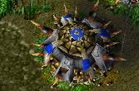

金矿：

|  |  |
| --- | --- |
| **名称** | 兽人金矿 |
| **说明** | 1、金币的采集处。  2、需要配有采集动画。  3、功能，作用上与联盟的金矿一致。但风格上要有兽人的感觉。 |

基础属性：

|  |  |  |  |
| --- | --- | --- | --- |
| **种族** | 兽人金库 | **最高级别** | 11 |
| **质感** | 木质 –> 铁质 | **攻击类型** | 无攻击 |
| **动画** | 采集动画 | **最大像素** | 256内 |

参考图：





伐木场：

|  |  |
| --- | --- |
| **名称** | 兽人伐木场 |
| **说明** | 1、木材的采集处。  2、需要配有采集动画。  3、功能，作用上与联盟的伐木场一致。但风格上要有兽人的感觉。 |

基础属性：

|  |  |  |  |
| --- | --- | --- | --- |
| **种族** | 兽人，部落 | **最高级别** | 11 |
| **质感** | 木质 –> 铁质 | **攻击类型** | 无攻击 |
| **动画** | 采集动画 | **最大像素** | 256内 |

参考图：

 

金库：

|  |  |
| --- | --- |
| **名称** | 金库 |
| **说明** | 1、金币的收集处  2、每个等级需要有5个状态，分别是存储量20%，40%，60%，80%，100%时。  3、功能，作用上与联盟的金库一致。但风格上要有兽人的感觉。 |

基础属性：

|  |  |  |  |
| --- | --- | --- | --- |
| **种族** | 兽人、部落 | **最高级别** | 11 |
| **质感** | 木质 –> 铁质 | **攻击类型** | 无攻击 |
| **动画** | 无动画，有状态 | **最大像素** | 300内 |

参考图：





木材仓库：

|  |  |
| --- | --- |
| **名称** | 木材仓库 |
| **说明** | 1、木材的存储处。  2、每个等级需要有5个状态，分别是存储量20%，40%，60%，80%，100%时。  3、功能，作用上与联盟的木材仓库一致。但风格上要有兽人的感觉。 |

基础属性：

|  |  |  |  |
| --- | --- | --- | --- |
| **种族** | 人类、联盟 | **最高级别** | 11 |
| **质感** | 木质 –> 铁质 | **攻击类型** | 无攻击 |
| **动画** | 无动画，有状态 | **最大像素** | 300内 |

参考图：

 

城墙

|  |  |
| --- | --- |
| **名称** | 兽人城墙 |
| **说明** | 1、用于防御的城墙  2、城墙需要有4个状态，分别是独立，右上，左上，两边。  3、功能，作用上与联盟的城墙一致。但风格上要有兽人的感觉。 |

基础属性：

|  |  |  |  |
| --- | --- | --- | --- |
| **种族** | 人类、联盟 | **最高级别** | 11 |
| **质感** | 兽骨、木质、石、铁 | **攻击类型** | 无攻击 |
| **动画** | 无动画 | **最大像素** | 160内 |

参考图：

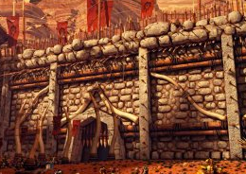





火炮

|  |  |
| --- | --- |
| **名称** | 人类火炮 |
| **说明** | 1、用于防御攻击的建筑  2、需要有19个方向（除上下外，其他可翻转，达到36个方向）。  3、功能，作用上与联盟的火炮一致。但风格上要有兽人的感觉。 |

基础属性：

|  |  |  |  |
| --- | --- | --- | --- |
| **种族** | 兽人，火炮 | **最高级别** | 11 |
| **质感** | 石 –> 铁 | **攻击类型** | 发射炮弹 |
| **动画** | 无动画 | **最大像素** | 240内 |



巨魔箭塔

|  |  |
| --- | --- |
| **名称** | 巨魔箭塔 |
| **说明** | 1、用于防御攻击的建筑  2、塔上站有巨魔，射出弓箭。 |

基础属性：

|  |  |  |  |
| --- | --- | --- | --- |
| **种族** | 人类、联盟 | **最高级别** | 10 |
| **质感** | 木 –> 石 | **攻击类型** | 驻守在上面的巨魔进行攻击 |
| **动画** | 无动画 | **最大像素** | 300内 |

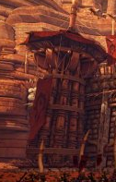 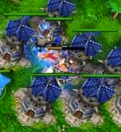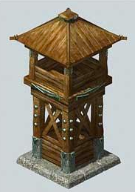

巨型投石器

|  |  |
| --- | --- |
| **名称** | 巨型投石器 |
| **说明** | 1、中级防御炮塔，只能对地攻击，且不能攻击离自己较近的敌人。  2、需要有5个方向（除上下外，其他可翻转，达到8个方向）。 |

基础属性：

|  |  |  |  |
| --- | --- | --- | --- |
| **种族** | 人类、联盟 | **最高级别** | 7 |
| **质感** | 木 –> 铁 | **攻击类型** | 发射炮弹，大范围伤害。 |
| **动画** | 炮筒会转动。 | **最大像素** | 170内 |

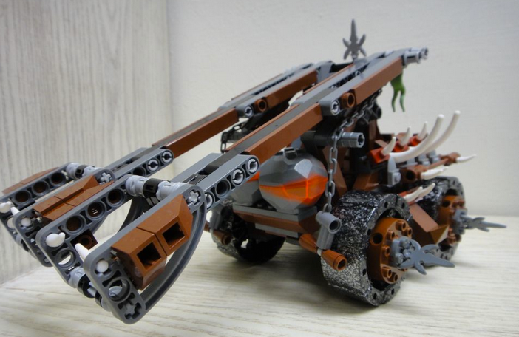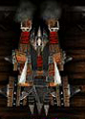

冲天炮

|  |  |
| --- | --- |
| **名称** | 冲天跑 |
| **说明** | 1、中级防御箭塔，只能对空攻击。  2、随着子弹的提升子弹同样需要发生改变。  3、功能，作用上与联盟的侏儒发射器一致。但风格上要有兽人的感觉。 |

基础属性：

|  |  |  |  |
| --- | --- | --- | --- |
| **种族** | 兽人 部落 | **最高级别** | 6 |
| **质感** | 木 –> 铁 | **攻击类型** | 发射火箭，对付空中单位。 |
| **动画** | 无动画 | **最大像素** | 190内 |



恐惧图腾

|  |  |
| --- | --- |
| **名称** | 寒冰塔 |
| **说明** | 1、高级防御塔，带有恐惧属性  2、黑暗属性图腾。 |

基础属性：

|  |  |  |  |
| --- | --- | --- | --- |
| **种族** | 兽人，部落 | **最高级别** | 7 |
| **质感** | 木质、兽骨、 水晶 | **攻击类型** | 释放恐惧魔法 |
| **动画** | 攻击时图腾会变亮 | **最大像素** | 150内 |

对应材质：

|  |  |
| --- | --- |
| 1~5级 | 木质为主+少量石质 |
| 6级~ | 木质、石质为主+黑铁 |

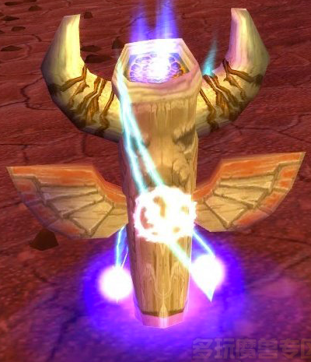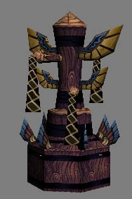

治疗图腾

|  |  |
| --- | --- |
| **名称** | 治疗图腾 |
| **说明** | 1、高级防御塔，可以治疗周围的士兵。 |

基础属性：

|  |  |  |  |
| --- | --- | --- | --- |
| **种族** | 兽人、部落 | **最高级别** | 7 |
| **质感** | 木质，偏绿色，颜色随等级提升可以改变  颜色，镶嵌饰品 | **攻击类型** | 释放治疗魔法 |
| **动画** | 攻击时图腾会变亮 | **最大像素** | 150内 |

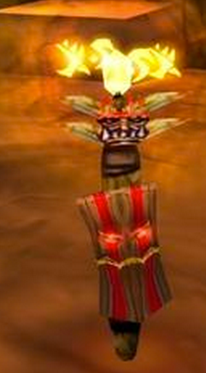 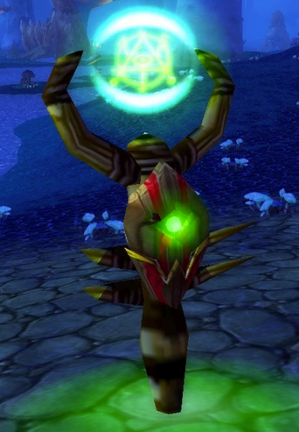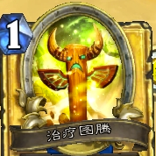

灼热图腾

|  |  |
| --- | --- |
| **名称** | 灼热图腾 |
| **说明** | 1、高级防御塔，带有火焰属性  2、火焰属性图腾。 |

基础属性：

|  |  |  |  |
| --- | --- | --- | --- |
| **种族** | 兽人，部落 | **最高级别** | 7 |
| **质感** | 木质、偏黄色，颜色随等级提升可以改变  颜色，镶嵌饰品 | **攻击类型** | 释放火焰魔法 |
| **动画** | 攻击时塔身会变亮 | **最大像素** | 150内 |

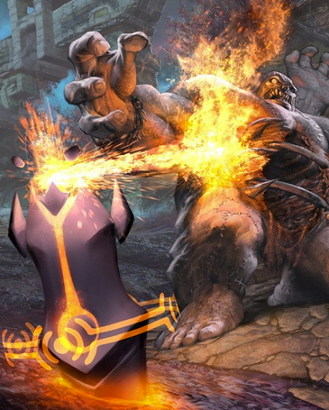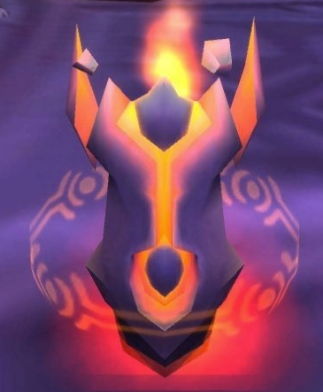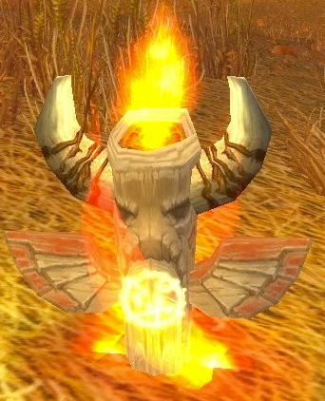

战争图腾

|  |  |
| --- | --- |
| **名称** | 战争图腾 |
| **说明** | 1、高级防御塔，可以使周围友军提高攻击力  2、攻击力加成图腾。 |

基础属性：

|  |  |  |  |
| --- | --- | --- | --- |
| **种族** | 兽人，部落 | **最高级别** | 7 |
| **质感** | 木质， | **攻击类型** | 释放加攻击力魔法 |
| **动画** | 攻击时塔身会变亮 | **最大像素** | 150内 |

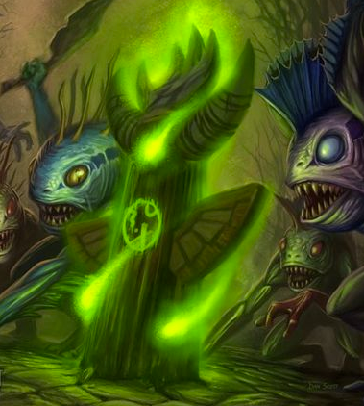 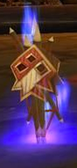

兵营

|  |  |
| --- | --- |
| **名称** | 兵营 |
| **说明** | 1、生产普通兵种的地方。  2、需要有明显的军营感觉。 |

基础属性：

|  |  |  |  |
| --- | --- | --- | --- |
| **种族** | 兽人，部落 | **最高级别** | 10 |
| **质感** | 木质 –> 铁质 –>镶嵌兽骨 | **攻击类型** | 无攻击 |
| **动画** | 无动画 | **最大像素** | 270内 |

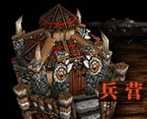 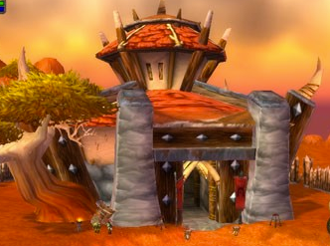

士兵训练营

|  |  |
| --- | --- |
| **名称** | 士兵训练营 |
| **说明** | 1、用于提升士兵能力的地方。  2、锻炼用的训练场。  3、兽人竞技场的感觉 |

基础属性：

|  |  |  |  |
| --- | --- | --- | --- |
| **种族** | 兽人，部落 | **最高级别** | 6 |
| **质感** | 木质 –> 铁质 | **攻击类型** | 无攻击 |
| **动画** | 无动画 | **最大像素** | 256内 |

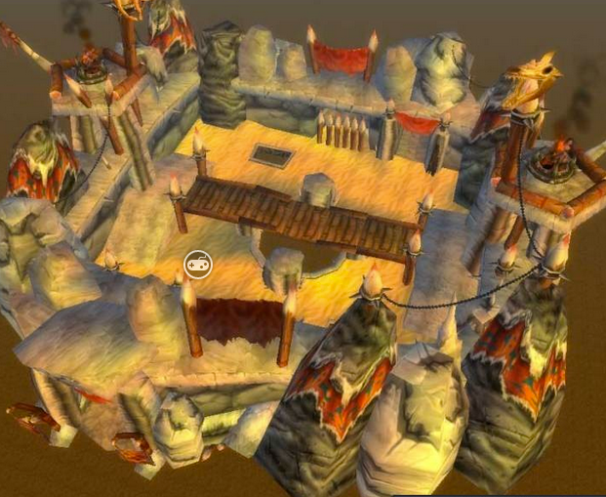

英雄祭坛

|  |  |
| --- | --- |
| **名称** | 英雄祭坛 |
| **说明** | 1. 召唤、管理英雄的地方。 2. 偏暗黑系 |

基础属性：

|  |  |  |  |
| --- | --- | --- | --- |
| **种族** | 兽人，部落 | **最高级别** | 10 |
| **质感** | 木质 –> 铁质 | **攻击类型** | 无攻击 |
| **动画** | 间断性发光 | **最大像素** | 256内 |

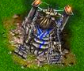

英雄底座

|  |  |
| --- | --- |
| **名称** | 英雄底座 |
| **说明** | 1、英雄平时呆着的地方。 |

基础属性：

|  |  |  |  |
| --- | --- | --- | --- |
| **种族** | 兽人，部落 | **最高级别** | 6 |
| **质感** | 木质 –> 铁质 | **攻击类型** | 英雄攻击 |
| **动画** | 无动画 | **最大像素** | 150内 |



释灵塔

|  |  |
| --- | --- |
| **名称** | 释灵塔 |
| **说明** | 1. 英雄提升能力的地方。 2. 是一个加强灵魂锻炼的地方。 3. 塔状，周围充满了能量、魔法。 |

基础属性：

|  |  |  |  |
| --- | --- | --- | --- |
| **种族** | 兽人，部落 | **最高级别** | 1 |
| **质感** | 木质 –> 铁质 –>镶嵌宝石 | **攻击类型** | 无攻击 |
| **动画** | 散发光芒 | **最大像素** | 200内 |



陷阱

|  |  |
| --- | --- |
| **名称** | 深渊，地刺，空中炸弹 |
| **说明** | 深渊类似漩涡的魔法，把敌人吞食  地刺是一排骨刺从地面冒出，对敌人造成一定的伤害  空中炸弹：附近有飞行单位是，主动飞向敌人后爆炸 |

基础属性：

|  |  |  |  |
| --- | --- | --- | --- |
| **种族** | 人类、联盟 | **最高级别** | 1 |
| **质感** | 木质 –> 铁质 | **攻击类型** | 无攻击 |
| **动画** | 弹簧弹起，钢刺冒出 | **最大像素** | 100内 |

场景杂物

|  |  |
| --- | --- |
| **名称** | 石头、树木、杂草 |
| **说明** | 场景上的杂物，玩家可以移除，有大有小，参考COC。  石头（大小两种规格），树木一种规格（大），杂草一种规格（小）  大的规格（150像素），小的规格（80像素） |

基础属性：

|  |  |  |  |
| --- | --- | --- | --- |
| **种族** | 人类、联盟 | **最高级别** | 1 |
| **质感** | 石，木 | **攻击类型** | 无攻击 |
| **动画** | 无 | **最大像素** | 150内 |